Katar setzt auf flexible Wahl des Treibstoffs
Neues Dreifach-Pumpentriebwerk betreibt Erdgas-Tanker künftig auch mit LNG
Noch wird hochgiftiges Schweröl, ein Abfallprodukt aus den Erdölraffinerien, ungefiltert durch die Schlote der Tanker in die Luft geblasen. Um die Umweltbelastung vor allem in Küstennähe zu senken und besser auf Preisschwankungen reagieren zu können, will Katar den Betrieb seiner gesamten LNG-Flotte künftig flexibel gestalten. Die Dual-Fuel-Motoren, die MAN Diesel & Turbo dafür entwickelt hat, können wahlweise mit Schweröl oder mit dem geladenen Flüssigerdgas betrieben werden. Dafür werden die Boil-Off-Gase unter hohem Druck rückverflüssigt und in den Schiffsmotor eingespritzt. Da die Schiffe im Dauerbetrieb laufen und nur alle fünf Jahre zur Wartung ins Trockendock gebracht werden, müssen die Hochleistungspumpen, die dafür zum Einsatz kommen, extrem robust und temperaturbeständig sein. Einer der Favoriten für die Zulieferung dieser Hochleistungspumpen ist Cryostar SAS, ein Spezialist für tiefkalte Gase. Als Partner des französischen Herstellers wurde die Lewa GmbH mit der Entwicklung eines neuen Triebwerks beauftragt, das den hohen Anforderungen entspricht.

Schweröl ist einfach verfügbar, schwer entflammbar und kann unter geringem Druck eingespeist werden. Als die großen Transportschiffe der Q-flex und Q-max-LNG-Flotte vor neun Jahren gebaut wurden, fiel die Entscheidung deshalb zugunsten langsam laufender Dieselmotoren, da diese auch thermisch effizienter als Dampfturbinen sind und weniger Kraftstoff verbrennen. Doch es ist absehbar, dass Tanker wie die in Katar aus Umweltschutzgründen künftig – zumindest in Küstennähe – auf andere Treibstoffe umsteigen müssen. Transportschiffe mit Dual-Fuel-Motoren, wie das Emirat sie einsetzen will, sind jedoch für alle Beteiligten Neuland. Zu hoch war vielen Schiffseignern das technische Risiko, da LNG nur bei sehr tiefen Temperaturen im flüssigen Zustand sicher transportiert werden kann. Allerdings wird die Möglichkeit, an Bord Erdgas als Treibstoff zu verwenden, auch deshalb immer attraktiver, weil dadurch die Motoreffizienz im Vergleich zu Schweröl steigt.

Boil-Off-Gase nutzen
Die Herausforderung auf den Schiffen ist, dass sich das Flüssiggas während der Fahrt erwärmt und teilweise wieder in den gasförmigen Zustand übergeht, wodurch das Volumen auf das 600-fache anwächst und der Druck in den Lagertanks steigt. Diese Boil-Off-Gase abzulassen, belastet die Umwelt und mindert den Gewinn der Produzenten sowie der Charterunternehmen. Stattdessen werden sie daher bei der Q-flex- und Q-max-LNG-Flotte rückverflüssigt. Darüber hinaus entstand die Idee, das Gas für den Antrieb nutzbar zu machen. Eine zusätzliche Ausstattung soll die Flotte daher flexibel bei der Wahl des Kraftstoffs machen. Dadurch kann auch auf die aktuelle Preislage im jeweiligen Exportland reagiert werden: Wird Gas dort teuer gehandelt, wird man es eher verkaufen als es zu verheizen. Im umgekehrten Fall hingegen lohnt sich der LNG-Betrieb des Schiffes. Da das Gas jedoch extrem explosiv ist, werden dafür absolut dichte Sonderanfertigungen benötigt, die den Temperaturen sowie den hohen Drücken standhalten.

Spezialanfertigung: Hochleistungsfähiges Dreifach-Triebwerk
Mit der Triplex-Pumpe, die Cryostar und Lewa gemeinsam entwickelt haben, sind beide Unternehmen für diese neue Anwendung ideal vorbereitet. Das französische Unternehmen ist ein Vorreiter auf diesem Gebiet und hat die Pumpenköpfe entsprechend der Anforderungen für tiefkalte Flüssiggase entwickelt. Das dazugehörige Dreifachtriebwerk G3M ist eine Sonderanfertigung des Leonberger Anlagenbauers. „Cryostar hat das nötige Know-how für den Umgang mit tiefkalten Gasen im Temperaturbereich zwischen -160 und -200 °C, wir die robuste und wartungsarme Triebwerks-Technik, die für den Dauerbetrieb erforderlich ist“, erklärt Thomas Bökenbrink, Produktmanager bei Lewa, die Synergie zwischen den beiden Unternehmen. Mit einer Stangenkraft von 125 kN, wandelt die G3M die Drehbewegung in eine oszillierende Bewegung um und erreicht dabei eine maximale Leistung von 160 kW. Mit der Entwicklung konnte der Hersteller zugleich eine Lücke im Portfolio schließen. „Es handelt sich um eine Zwischengröße mit 120 mm Hublänge, für die wir weiteres Marktpotential sehen.“ erläutert Bökenbrink.
In der Familie der zur Zeit sieben Größen umfassenden Triplex-Triebwerke nimmt die G3M damit eine mittlere Position ein. Die G3S mit einer Hublänge von 60 mm und einer maximalen Kolbenstangenkraft von 35 kN ist dabei das kleinste Modell, während die G3T mit einer Hublänge von 270 mm und 300 kN Stangenkraft momentan das größte Triebwerk darstellt.

Störungsfreier Betrieb von über 40.000 h
Bei der Entwicklung des neuen Triebwerks konnte Lewa dabei auf die Erfahrungen zurückgreifen, die man mit den Schwestermodellen der G3M gesammelt hatte. Diese kommen beispielsweise bei Injektionspumpen für Monoethylenglykol (MEG) und Methanol in der Öl- und Gasindustrie sowie in der Prozessindustrie in Reaktorpumpen für Vinylacetat oder zur Dosierung von Ammoniak unter Hochdruck zum Einsatz. „Unsere Triplex-Triebwerke werden auch als Injektionspumpen für Suspensionen in der Nassoxidation im Bereich der Prozessindustrie sowie zur Einspritzung von Kondensat in der Öl- und Gasindustrie eingesetzt“ zählt Bökenbrink weitere Anwendungsgebiete auf. Die Triplex-Triebwerke bilden die Grundlage oszillierender Verdrängerpumpen in diesen verschiedenen Einsatzbereichen und konnten ihre Robustheit bereits seit vielen Jahrzehnten in den verschiedensten Klimazonen wie beispielsweise in der Arktis, den Tropen oder Wüstenregionen unter Beweis stellen. Auch im Offshore-Bereich sind die Triebwerke bereits erfolgreich im Einsatz.

Die G3M vereint die positiven Eigenschaften aller Typen in sich. Diese zeichnen sich alle durch eine konstante Hublänge aus und sind mit einem integrierten Schneckengetriebe konstruiert, welches sich durch eine hohe Belastbarkeit auszeichnet. Die kompakte Bauform wird durch das einteilige Triebwerksgehäuse erreicht, an das der Motor vertikal angeflanscht wird. Durch diese Konstruktion lässt sich die Zahl der erforderlichen Lager und Dichtungen auf ein Minimum reduzieren. Die Verbindung zum Motor wird über eine bewährte Kupplung mit flexiblem Zwischenelement realisiert. Der perfekte Phasenversatz der drei Kolben wird durch den Einsatz einer einteiligen, massiven und 3-fach gekröpften Kurbelwelle erzielt. Die Welle benötigt dabei lediglich zwei Wälzlager, während die Lager der Pleuel als Gleitlager ausgeführt sind, um eine bessere Dämpfung der schwellenden Belastung zu erreichen. Um die störanfällige externe Schmierölversorgung zu vermeiden, erfolgt die Schmierung aller bewegten Teile über eine Ölbad- bzw. Tauchschmierung.

Alle Komponenten der Triebwerke sind auf Dauerbelastung ausgelegt, so dass ein störungsfreier Betrieb von über 40.000 h möglich ist. „Die Steuerung der Fördermenge erfolgt bei der G3M wie bei allen Triplex-Pumpen über einen Frequenzumrichter, der durch die Veränderung der Motordrehzahl die Anzahl der Hübe pro Minute und damit die Fördermenge reguliert“ erläutert Bökenbrink.

Der erste Prototyp von Cryostar und Lewa befindet sich derzeit in der Testphase. Wenn die Ergebnisse dieser Prüfungen und der ersten Fahrten unter Last positiv ausfallen, soll die Anlage zunächst auf einem Schiff unter Realbedingungen getestet werden. Die Kosten für die Umrüstung werden pro Schiff auf etwa 15 Millionen US-Dollar geschätzt, das Gesamtauftragsvolumen für alle 45 Schiffe der Q-flex und Q-max-Flotte wird mit 700 Millionen beziffert.

Der französische Technologiekonzern Cryostar SAS wurde 1966 gegründet und ist ein weltweit führender Hersteller von Kryo- und Tieftemperaturanlagen. Die hundertprozentige Tochtergesellschaft der Linde Group ist spezialisiert auf die Ausrüstung sowie die Bereitstellung von Fachwissen in den Bereichen Industriegas, Flüssigerdgas (LNG), Kohlenwasserstoffe und umweltfreundliche Energie. Cryostar liefert Pumpen, Turbinen, Kompressoren, Wärmetauscher, Abfüllstationen, Erdgasverflüssigungs- und Erdgasregasifizierungs-Anlagen sowie -Kraftwerke an internationale Kunden mit höchsten Anforderungen. Das Unternehmen beschäftigt etwa 450 Mitarbeiter und verzeichnete zuletzt einen Umsatz von rund 200 Millionen Euro, 90 Prozent davon im Exportgeschäft.

Die LEWA GmbH wurde 1952 von Herbert Ott und Rudolf Schestag als Familienunternehmen gegründet und ist heute der weltweit führende Hersteller von Dosier- und Prozess-Membranpumpen sowie von kompletten Dosieranlagen für die Verfahrenstechnik. Die Firma mit Hauptsitz in Leonberg entwickelte sich in wenigen Jahrzehnten zu einer internationalen Gruppe und sieht ihre Position auf dem Weltmarkt durch die Integration in die japanische Nikkiso Co. Ltd. im Jahr 2009 weiter gestärkt. Als forschendes und produzierendes Unternehmen entwickelt LEWA Technologien und erarbeitet Lösungen für die unterschiedlichsten Applikationen seiner Kunden. Die Produkte kommen hauptsächlich in der Öl- und Gasindustrie, im Bereich Gasodorierung, in Raffinerien und der Petrochemie, aber auch bei der Herstellung von Kunststoffen, Wasch- und Reinigungsmitteln zum Einsatz. Weitere Anwendungsgebiete finden sich in der Chemie, der Kosmetikindustrie, in der Pharma- und Biotechnologie, im Segment Lebensmittel und Getränke sowie in der Energieversorgung. LEWA hat derzeit etwa 840 Mitarbeiter und besitzt weltweit 16 Tochtergesellschaften sowie Vertretungen und Vertriebsbüros in mehr als 80 Ländern.

Bildmaterial:

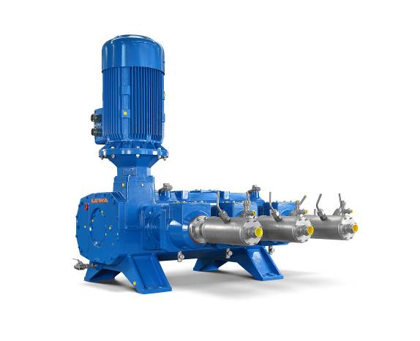
Bild-ID: G3M.jpg
Bildunterschrift: Das Dreifachtriebwerk G3M ist eine Sonderanfertigung des Leonberger Anlagenbauers Lewa. Es handelt sich dabei um eine robuste und wartungsarme Zwischengröße, die speziell für den Dauerbetrieb auf den Erdgastankern ausgelegt ist.
Quelle: Lewa GmbH

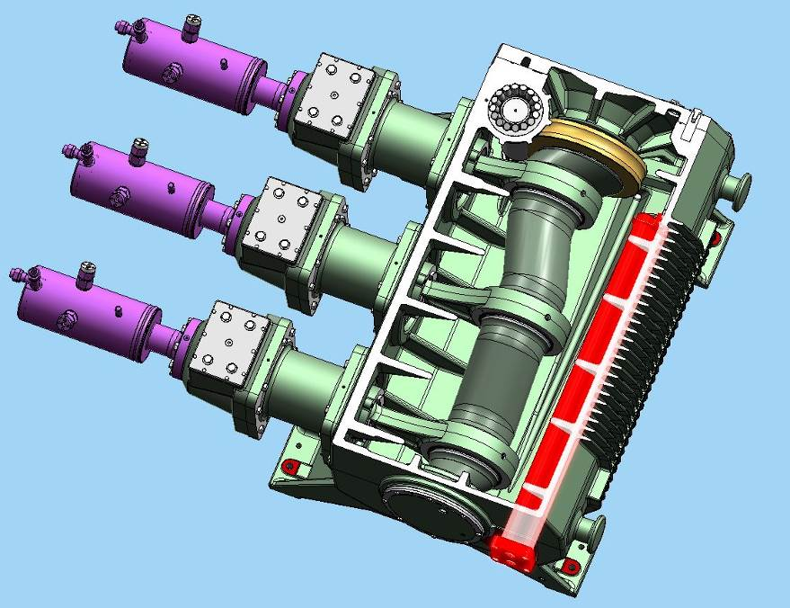
Bild-ID: G3M_CAD_Schnitt durch Triebwerksgehaeuse.jpg
Bildunterschrift: Der perfekte Phasenversatz der drei Kolben wird durch den Einsatz einer einteiligen, massiven und 3-fach gekröpften Kurbelwelle erzielt. Alle Komponenten sind auf Dauerbelastung ausgelegt, so dass ein störungsfreier Betrieb von über 40.000 h möglich ist.
Quelle: Lewa GmbH

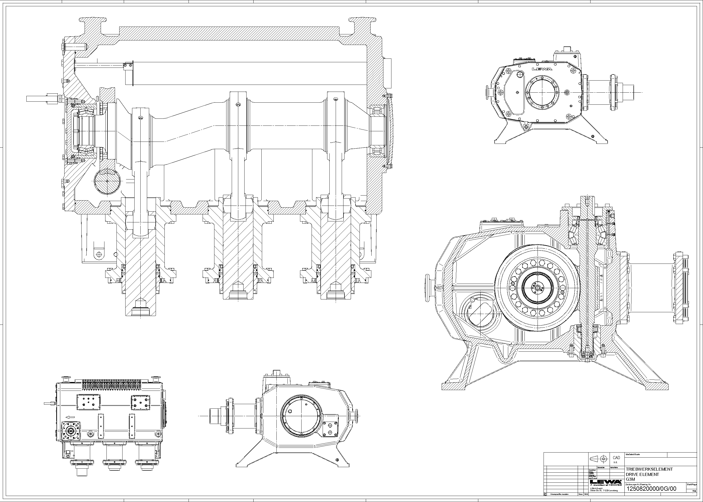
Bild-ID: Schnittbild_G3M_ohne_Pos.jpg
Quelle: Lewa GmbH

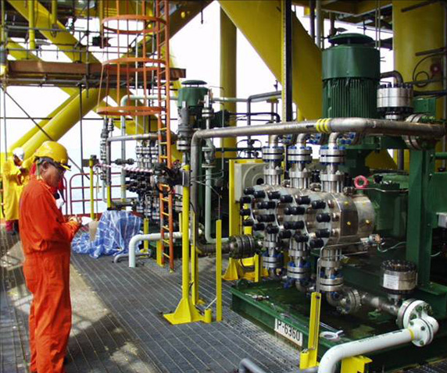
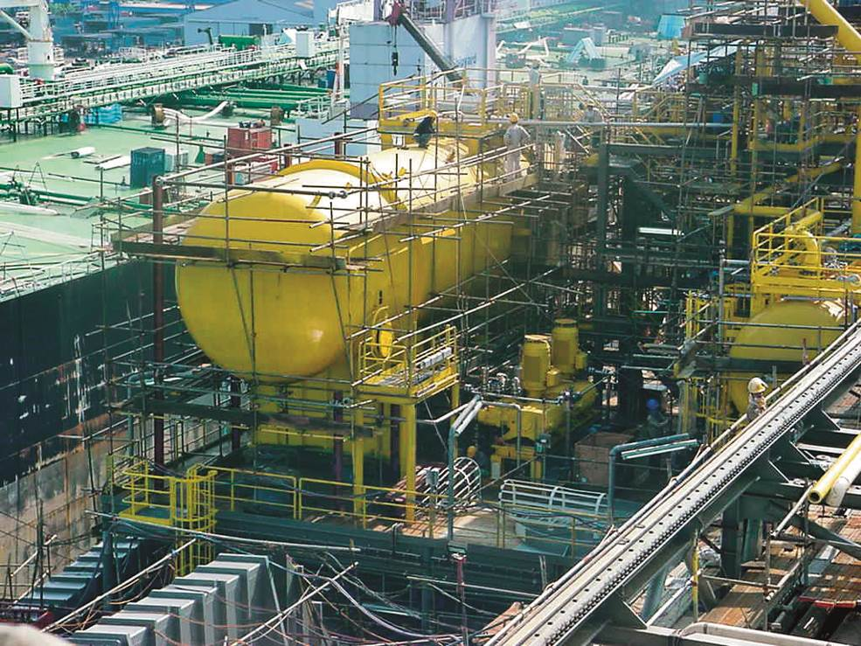
Bild-ID: triplex_methanol_injection.jpg und triplex_condensate_injection.jpg
Bildunterschrift: Die Schwestermodelle der G3M kommen beispielsweise in der Öl- und Gasindustrie zur Einspritzung von Methanol oder Kondensat zum Einsatz.
Quelle: Lewa GmbH

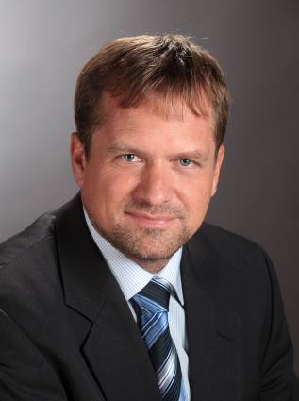
Bild-ID: Thomas Bökenbrink.jpg
Bildunterschrift: „Cryostar hat das nötige Know-how für den Umgang mit tiefkalten Gasen, während wir mit dem neu entwickelten Triebwerk die robuste und wartungsarme Technik liefern, die für den Dauerbetrieb an Bord erforderlich ist“, erklärt Thomas Bökenbrink, Produktmanager bei Lewa.
Quelle: Lewa GmbH

Mehr Info für Leser/Zuschauer/Interessenten:

Cryostar SAS
2, rue de l’industrie B.P 48
68220 Hésingue, Frankreich
Tel.: +33 389 702727, Fax: + 33 389 702777
E-Mail: communication@cryostar.com
Internet: www.cryostar.com

LEWA GmbH
Ulmer Straße 10, 71229 Leonberg
Tel.: 07152 14-0, Fax: 07152 14-1303
E-Mail: lewa@lewa.de
Internet: www.lewa.de

Mehr Info für die Redaktion
Pressebüro Beatrix Gebhardt-Seele
Leonrodstraße 68, 80636 München
Tel.: 089 500315-0, Fax: 089 500315-15
E-Mail: pressebuero@gebhardt-seele.de
Internet: www.gebhardt-seele.de

Abdruck unter Nennung der Quelle honorarfrei, Belegexemplar erbeten

